JEDNODUCHÉ STROJE- 4.D

Aby si ľudia uľahčili prácu, vymysleli jednoduché stroje. Umožňujú ľuďom vykonať rovnakú prácu
s oveľa menšou námahou. Pomocou jednoduchých strojov môžeme meniť smer a veľkosť sily.
Medzi jednoduché stroje patrí páka, kladka, naklonená rovina a ozubené kolesá.

PÁKA: najjednoduchšou pákou je tyč – rameno páky, ktorá sa opiera o pevný bod – os otáčania páky.
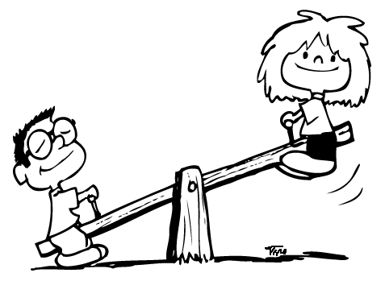
Pomocou páky zdvíhame alebo posúvame ťažké bremená.
Čím je vzdialenosť medzi vynaloženou silou a pevným bodom
páky väčšia, tým menšiu silu človek vynaloží.
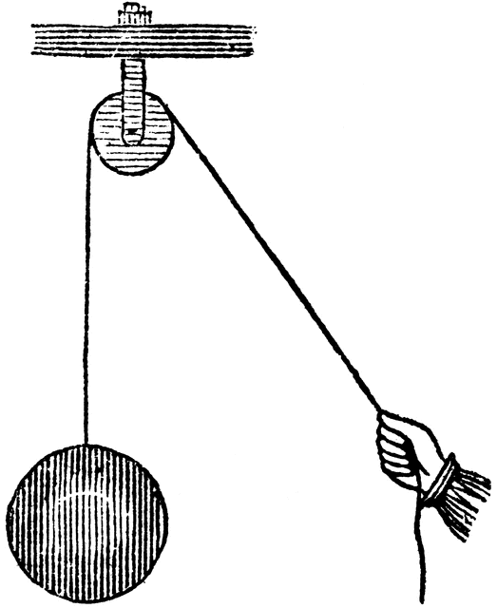

KLADKA: stroj zložený z kolesa a lana (reťaze). Pomáha nám dvíhať ťažké predmety do výšky.

NAKLONENÁ ROVINA: je šikmá plocha, po ktorej posúvame predmety smerom hore alebo dole.
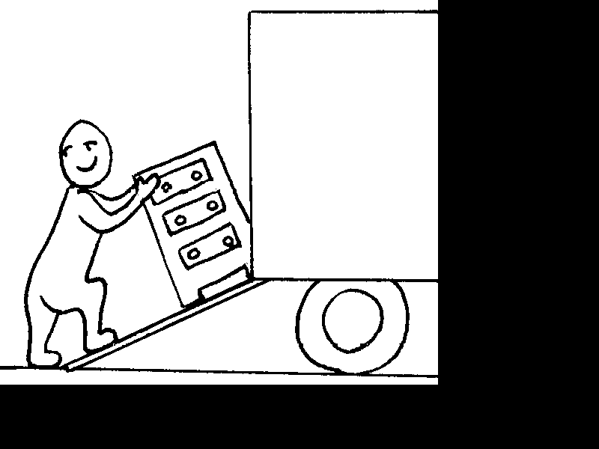
Čím je naklonená rovina dlhšia, tým menšiu silu musí človek vynaložiť.

OZUBENÉ KOLESÁ: ich pomocou meníme smer a rýchlosť pohybu predmetov.
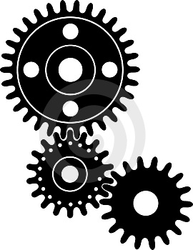
Ozubené koleso sa nedá využiť samostatne, preto sa spája
viac ozubených kolies, kde jedno koleso roztáča druhé.

MEDZI AKÉ JEDNODUCHÉ STROJE PATRIA PREDMETY NA OBRÁZKOCH?


    

